Android 12 DP 1 cho phép tắt hoàn toàn camera
hoặc microphone chỉ với một cú chạm
Trên Android 12 DP1, Google giới thiệu rất nhiều tính năng bảo mật mới, nổi bật trong số đó là hai công tắc cho phép người dùng tắt hoàn toàn quyền truy cập camera hoặc microphone của tất cả ứng dụng.
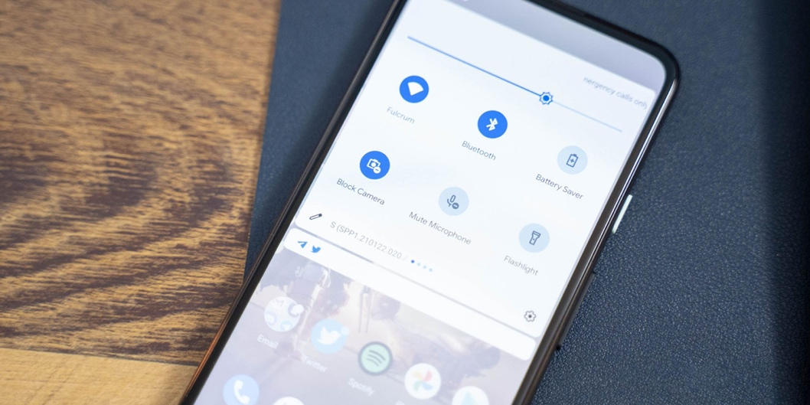
Các công tắc mới sẽ đóng vai trò như các công tắc tổng (master switch) của các cảm biến microphone và camera trên smartphone. Mỗi khi kích hoạt các công tắc này trên trình Quick Settings, cảm biến tương ứng sẽ bị vô hiệu hóa hoàn toàn và không ứng dụng nào có thể sử dụng nó.
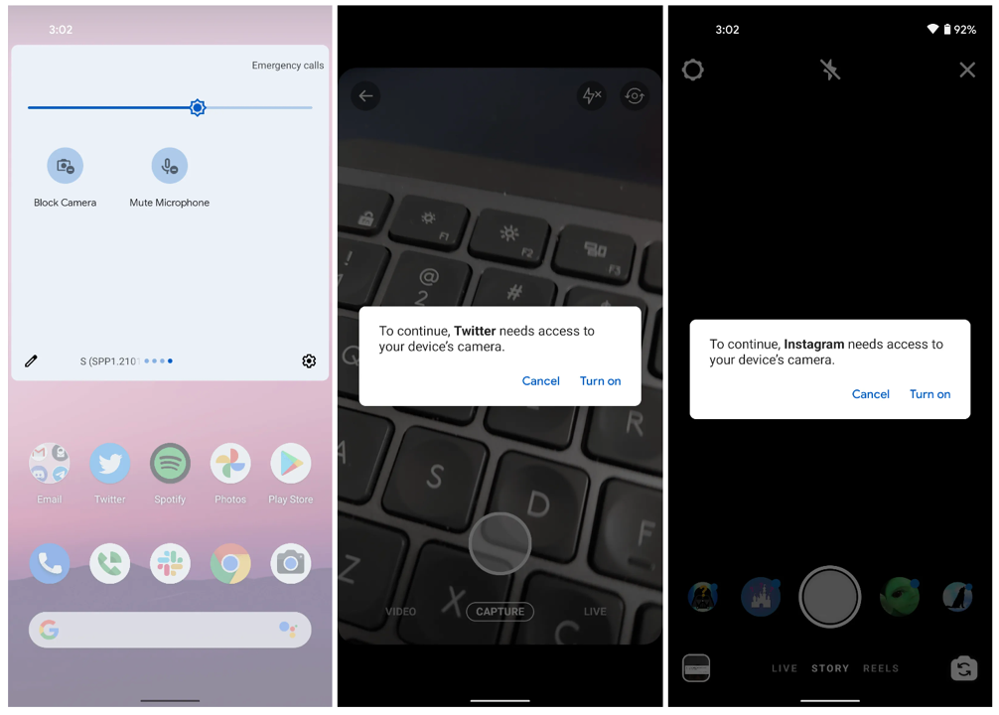
Lý thuyết là vậy, nhưng thử nghiệm thực tế trên Android 12 DP1 của biên tập viên 9to5Google cho thấy, các công tắc mới hoạt động chưa hiệu quả với các ứng dụng mặc định và ứng dụng bên thứ ba.
Cụ thể, khi bật công tắc Block Camera, biên tập viên của 9to5Google vẫn có thể sử dụng ứng dụng camera mặc định trên Google Pixel 4a như bình thường. Tương tự, khi thử mở camera trên các ứng dụng Instagram và Twitter, người này nhận được thông báo yêu cầu cấp quyền truy cập camera, mặc dù vậy máy ảnh vẫn hoạt động ở chế độ nền.
Tuy nhiên, đây chỉ mới là bản cập nhật Developer Preview 1 nên việc một số tính năng hoạt động chưa đúng như ý muốn là điều bình thường. Hầu hết các sự cố tương tự đều sẽ được khắc phục trên các bản cập nhật tiếp theo hoặc bản cập nhật ổn định.
Ca Tiếu/Bành Lê
https://9to5google.com/2021/02/18/android-12-privacy-toggles/

